 | 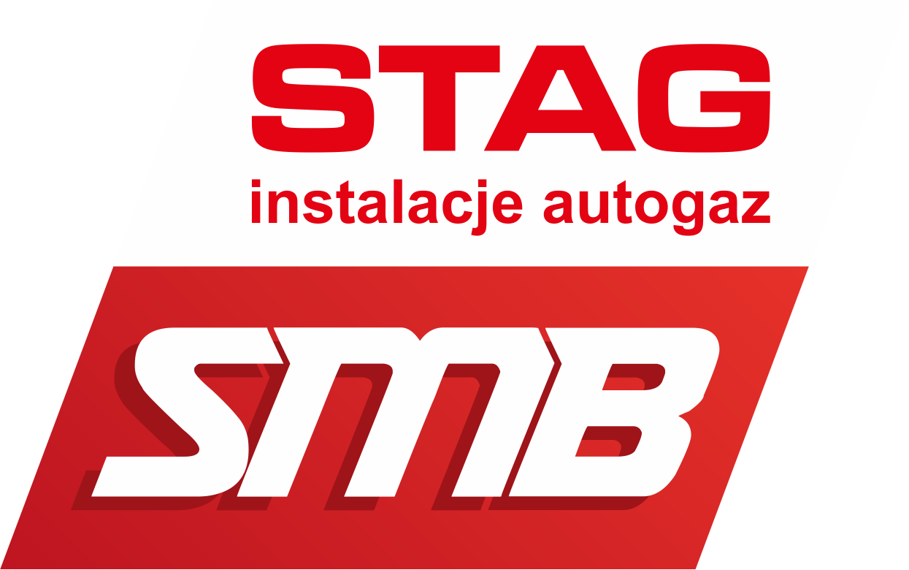    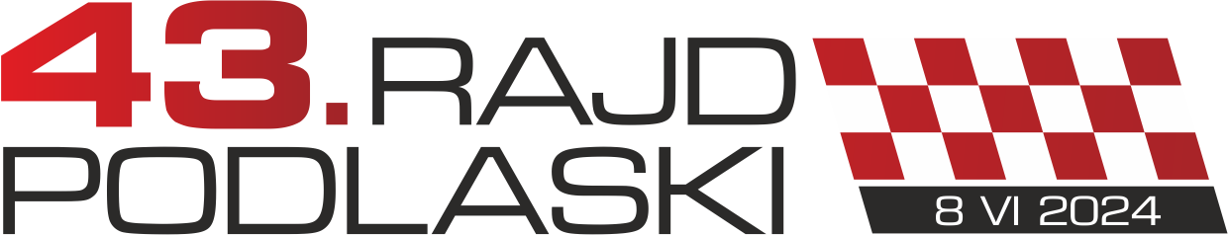  Nr. STARTOWY  3. runda STAG Samochodowe Mistrzostwa Białegostoku 2024  4. runda Rajdowych Samochodowych Mistrzostw Okręgu Białostockiego 2024  ZGŁOSZENIE INDYWIDUALNE

 | KIEROWCA |  | PILOT
Nazwisko
Imię
Data urodzenia
Adres do korespondencji
Telefon kontaktowy
E-mail
Przynależność klubowa
Stopień i Nr Licencji (jeżeli dotyczy)
TEAM
(zgłoszony do SMB 2024)
Nr prawa jazdy
Kraj wydania
Powiat Białystok | Tak |  | Nie
Wykupiony numer startowy

Kontakt I.C.E
W nagłym wypadku proszę powiadomić | Nazwisko | Telefon

SZCZEGÓŁY DOTYCZĄCE SAMOCHODU
Marka i model |  |  | Nr rejestracyjny
Pojemność skokowa |  |  | Nr VIN
Klasa |  |  | Turbo |  |  | Tak |  | Nie
Instalacja LPG |  |  | Udział w klasyfikacji  STAG LPG CUP |  |  | Tak |  | Nie
Typ zgłoszenia
Reklama organizatora |  | Tak |  |  | Nie

WPISOWE
Aby zgłoszenie było ważne należy do niego dołączyć potwierdzenie wpłaty właściwej kwoty na konto organizatora, tj. przekaz bankowy, potwierdzenie przelewu bankowego itp.
Z reklamą dodatkową organizatora / with optional advertising
Wysokość wpisowego w terminie: | Termin 1:  od 15/05/2024  do: 06/06/2024, 15h:00
Dla członków Automobilklubu Podlaskiego: | 250,00 PLN
Dla pozostałych uczestników: | 300,00 PLN

Bez reklamy dodatkowej organizatora
Wysokość wpisowego w terminie: | Termin 1:  od 15/05/2024  do: 06/06/2024, 15h:00
Dla członków Automobilklubu Podlaskiego: | 500,00 PLN
Dla pozostałych uczestników: | 600,00 PLN

Przelew bankowy  (obowiązkowo dowód nadania) | Alior Bank O/Białystok:  43 2490 0005 0000 4600 2249 3952 | Czeki nie są akceptowane.

Zgłoszenie w dniu imprezy
Wysokość wpisowego w terminie: | Termin 2:  od 06/06/2024, 15h:01  do: 08/06/2024 8h:30
Dla wszystkich uczestników: | 400,00 PLN
OŚWIADCZENIE
Wyrażam zgodę na gromadzenie i przetwarzanie moich danych osobowych przez Organizatora i PZM na potrzeby zawodów, zgodnie z Ustawą z dnia 29.08.1997r. o ochronie danych osobowych (Dz.U. 2002r. Nr 101 poz. 926 z późn.zm.).
Przez sam fakt podpisu na formularzu zgłoszeniowym uczestnik jak również wszyscy członkowie jego ekipy przyjmują tym samym bez zastrzeżeń przepisy Regulaminu Standardowego i Uzupełniającego jak i wszystkich załączników i uzupełnień do imprez AiS i uznają jako jedyne władze te, które zostały ustalone przez PZM.
Jednocześnie uczestnicy oświadczają, iż biorą udział w imprezie na własne ryzyko, przejmują na siebie pełną odpowiedzialność za powstałe z ich winy szkody, a tym samym zrzekają się wszelkich roszczeń w stosunku do Organizatora.
Kierowca oświadcza:
- że posiada aktualne ubezpieczenie OC oraz,
- że nie posiada licencji kierowcy w rozumieniu regulaminów sportowych PZM

Data i miejsce | Podpis Kierowcy | Podpis Pilota

FAKTURA VAT
Nazwa firmy:
Ulica, numer:
Kod pocztowy:
Miejscowość:
Kraj:
NIP:
Potwierdzenie wpłaty: | Załącz plik potwierdzający wpłatę.

